APRENDER SEMPRE
9º ANO
ENSINO FUNDAMENTAL
MATEMÁTICA

Sobre Máscara das Atividades:
Material em processo e construção iniciado em 19/07/2019 na EFAPE

Área: Matemática

Ano/Série: 9º ano

Tema: Números

Título da Atividade: Números Reais

Número de Aulas previstas: 4 aulas

Habilidade(s) a ser(em) desenvolvida (s): MP04 – Localizar números Reais na reta, por meio de construções geométricas.

Objetos de Aprendizagem: Números Reais; Teorema de Pitágoras.

Materiais necessários para a aula: Folha de sulfite, régua, tesoura.

Questão Disparadora: Como localizar Números Reais na reta numérica?

Contexto: Exploração de medidas utilizando objetos da sala de aula.

Mão na Massa (atividades):

Aula 1
Material: barbante, folha sulfite.
Organização: grupo de 2 alunos
Utilizar barbante como unidade de medida
- Qual é a medida?
- Meça o comprimento do tampo da sua mesa utilizando três instrumentos não padronizadas (caneta, celular, lápis, etc.).
INSTRUMENTO UTILIZADO | MEDIDA

- Converse com o seu colega sobre o que vocês observaram em relação às medidas.
_____________________________________________________________________________________________________________

- As medidas são iguais para todos os instrumentos usados? _____________________ Por quê? ________________________
______________________________________________________
- As medidas encontradas são inteiras?
Por quê? _______________________________________________

- Que tipos de números podem ser utilizados para representar as medidas não inteiras?
______________________________________________________

Aula 2
Para esta atividade devem ser usadas folhas de papel com medidas menores que a medida total da carteira.
- Vamos partir agora para construção de uma reta numérica. Para isso, utilizaremos uma folha de papel como unidade de medida.
- Dobre a folha ao meio no sentido do maior comprimento;
- Trace uma reta no vinco formado pela dobra;
- Marque o número zero no extremo esquerdo e número 1 extremo direito da reta traçada;
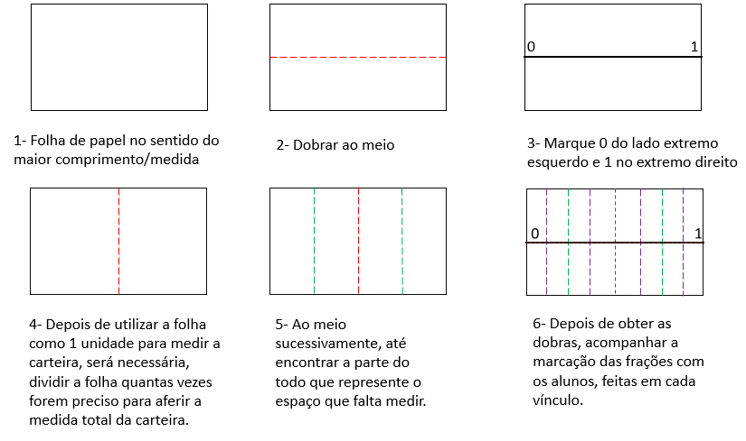
- Utilize a folha para medir o comprimento do tampo de sua mesa.
- Considerando a folha como unidade de medida, qual a medida da mesa? _____________________________
Neste momento da atividade o professor deve observar as respostas dos alunos e questionar quais procedimentos poderiam ser utilizados para medir a carteira com maior precisão, usando a folha de papel.

- Para termos uma medida mais aproximada, vamos dobrar a folha ao meio, quantas vezes forem necessárias até obter a medida correspondente à parte que falta.
- Quantos vincos foram obtidos? ___________

Neste momento, recomenda-se que o professor faça uma relação das partes com a representação de frações.

- Meça novamente a sua carteira e anote a medida mais aproximada. __________________________________
- Socialize com a turma a medida encontrada.
O professor pode fazer perguntas do tipo:
Todos encontraram a mesma medida?
Todas as mesas da sala são iguais?
Porque isso aconteceu?
Professor, neste momento, como sugestão, cabe uma retomada nos conjuntos dos números naturais e racionais.
- Em cada dobra, represente os números nas formas fracionária e decimal.
É importante que neste momento da atividade os alunos sejam orientados a repetir as dobras.

Aula 3
Ampliando ...
- Desenhe e recorte um quadrado de lado 1u. Recorte-o para usar a medida do lado como unidade de referência para construir uma reta numérica. Desenhe a reta e em seguida marque os segmentos com o quadrado que você recortou.
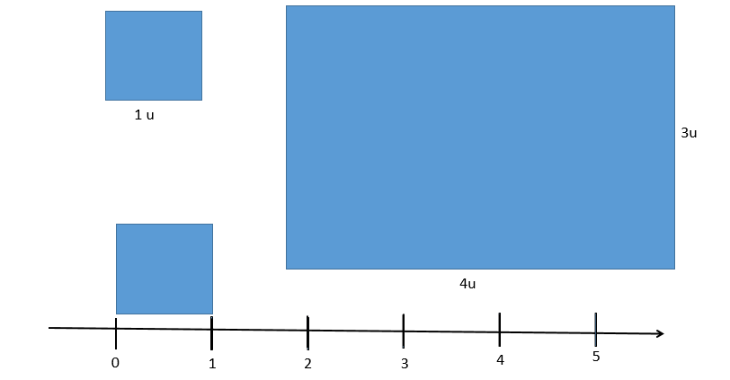

- Agora desenhe e recorte um retângulo de lados 3u e 4u.
- Trace a diagonal das figuras. Você obteve duas figuras, quais são elas?
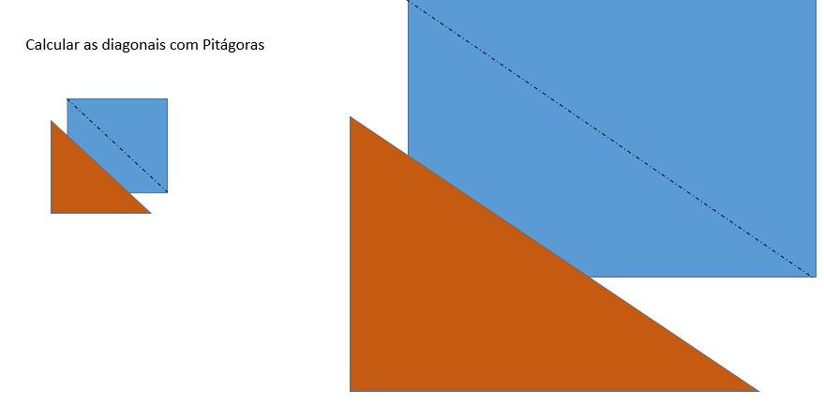

- Marque na reta numérica desenhada inicialmente o primeiro ponto com o número zero.
- Marque na mesma reta as medidas dos lados do retângulo que você desenhou inicialmente.
- Marque agora a na reta a medida da diagonal do retângulo.
- Na sequência marque a medida do lado do quadrado na reta numérica.
- Transporte para a reta a medida da diagonal do quadrado.
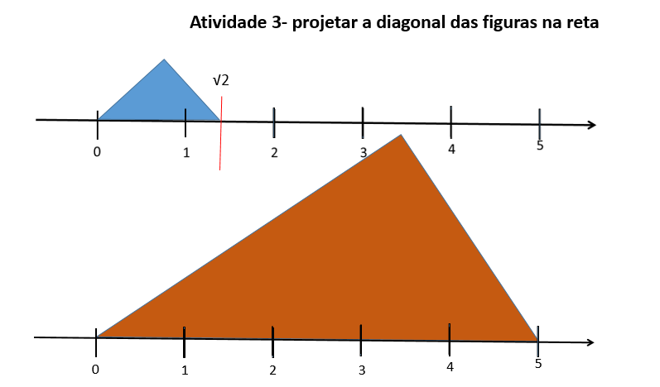
- A medida transportada está localizada entre quais números inteiros da reta numérica?
- Qual o valor da diagonal do quadrado?

Na resolução desta atividade o professor deve orientar os alunos para utilização do Teorema de Pitágoras, pedindo que encontrem a medida da diagonal do quadrado e do retângulo.

O professor deve acompanhar para que o aluno tenha em mãos um triângulo.
- Sistematização/avaliação: propor aos alunos que elaborem uma atividade de localização de números reais para que outro grupo possa resolver.

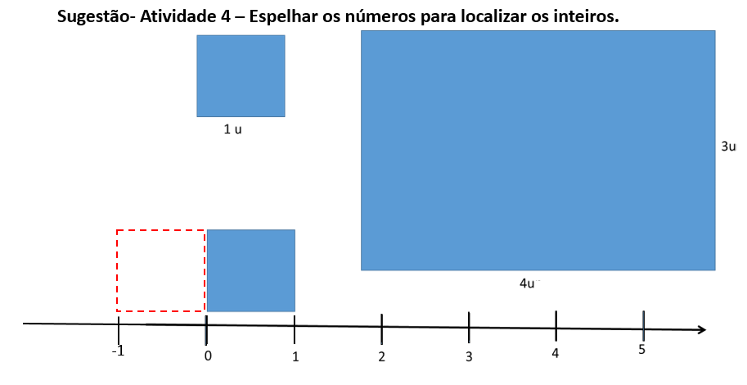
- Referências: Material de apoio ao currículo do Estado de São Paulo: Caderno do professor; Matemática, Ensino Fundamental – Anos Finais, 8ª serie/ 9º ano/ Secretaria da Educação – SP.

- Nome dos integrantes: PCNP: André Rogério Ferraz – Itapetininga, Cristiane Batistuci Navarro Paschoal – Mauá, Edinalva Rodrigues Ferreira – Mauá, Lourdes Pereira da Silva Navarro – Sul 2, Marcia Cristine Ayaco Yassuhara Kagaochi – São Bernardo

Material do Aluno
APRENDER SEMPRE

